臺北市政府衛生局 臺北市政府教育局
「護眼小探員」親子講座
活動簡章
壹、緣起及目的：
視力不良為孩子最常見的健康問題，依據本府今年補助就讀本市102學年度國小2年級學童免費專業視力檢查，總計1萬2,870位學童受檢，其中近視度數大於50度之高度近視潛在高危險群高達4,917人(38.8%)，代表10個學童將近4個為高度近視潛在危險個案。根據專家研究，近視一旦產生，度數會以一定的速度增加，每年平均增加100至125度，若不及早控制，國小1年級近視度數50度者，至6年級恐成為大於600度之高度近視患者。高度近視易造成視網膜剝離、視網膜黃斑部病變，罹患白內障，青光眼的機率亦較一般人高，故培養學童養成良好用眼習慣，包括讀書寫字時保持正確姿勢、使用電腦時眼睛和螢幕維持一定的距離等，及倡導早期發現、早期治療有其必要性。
為培養學童健康的視力保健生活習慣與態度，臺北市政府衛生局與教育局共同辦理「護眼小探員」親子講座，透過寓教於樂方式，藉由親子共同參與，建立並養成良好的用眼生活型態，讓學童擁有健康的雙眼，探索美麗的世界。
貳、目標：
一、強化學童視力保健觀念，培養視力保健習慣，降低視力惡化情形。
二、培養健康與積極的生活態度，引導學童自主健康管理，共同營造健康促進之環境。
參、辦理單位：
一、主辦單位：臺北市政府衛生局、臺北市政府教育局。
二、協辦單位：臺北市立聯合醫院、臺北市中醫師公會。
肆、活動日期：
一、第1梯次：103年4月19日(六)上午9時至中午12時。
二、第2梯次：103年4月19日(六)下午1時至下午4時。
伍、活動地點：臺北市立聯合醫院中興院區6樓第1會議室（臺北市鄭州路145號）
陸、活動對象：本市公私立國小學校學生及家長，活動需親子共同參加，每梯次計100人，總計200人(採報名先後順序，額滿為止)。
柒、活動費用：全程免費。
捌、參加辦法：
一、即日起至103年4月15日(二)止，以傳真或E-mail報名；
傳真：(02)8780-2696，電子信箱：lovesmile@health.gov.tw
※報名完成後請電洽市民當家熱線1999分機1832確認。
二、報名表可至臺北市政府衛生局網站/活動訊息(網址：
http://www.health.gov.tw)下載。
三、名單將於103年4月16日(三)公布至本局網站。
玖、每梯次活動內容：
一、第1梯次：
時間 | 活動內容
09：00-09：30 | 報到相見歡
09：30-09：40 | 致歡迎詞
09：40-10：30 | 護眼小探員冒險之旅！  一起來採快樂果，取聰明藥，拿長高密碼
10：30-10：50 | 簽訂「親子護眼公約」
10：50-11：00 | 休息時間
11：00-11：10 | 「睛明姐姐穴位」教學
11：10-11：50 | 中醫護眼
11：50-12：00 | 交流分享
12：00 | 滿載而歸
二、第2梯次：
時間 | 活動內容
13：00-13：30 | 報到相見歡
13：30-13：40 | 致歡迎詞
13：40-14：30 | 護眼小探員冒險之旅！  一起來採快樂果，取聰明藥，拿長高密碼
14：30-14：50 | 簽訂「親子護眼公約」
14：50-15：00 | 休息時間
15：00-15：10 | 「睛明姐姐穴位」教學
15：10-15：50 | 中醫護眼
15：50-16：00 | 交流分享
16：00 | 滿載而歸

拾、交通資訊：
搭乘捷運至台北車站下車，於捷運M1號出口(台北車站北一門)(聯合醫院中興院區免費接駁車站牌前)轉搭中興院區接駁車，詳情請至台北市立聯合醫院中興院區網站查詢
(網址：http://www.tpech.gov.tw/ct.asp?xItem=976169&CtNode=22551&mp=109141)。
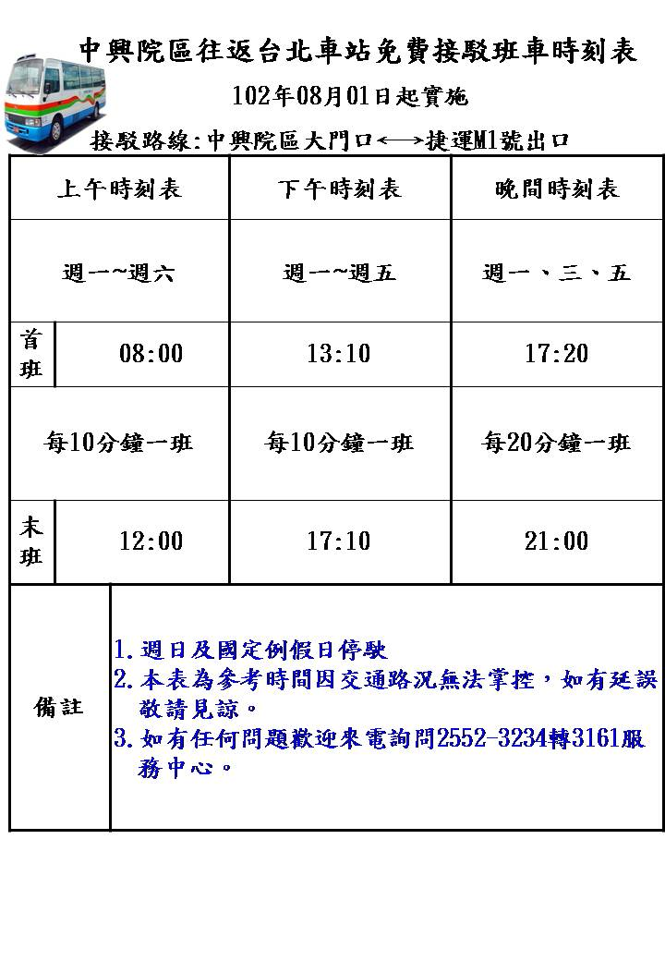
拾壹、注意事項：
一、凡報名參加活動者，視為同意遵循本活動辦法，主辦單位保有隨時修正、暫停或終止本活動辦法之所有權力。
二、報名表上資料填寫不齊或不實，將取消報名資格。
三、報名參加者應尊重講師的專業指導，對主辦單位規定事項需遵守。
四、活動當天若遇颱風、天災等不可抗力因素，而停止上班上課，則活動順延。
五、活動當日請依規定時間完成報到手續，否則視同放棄參與。
六、為愛護地球資源，請學生及家長自備環保杯。
七、參加學生及家長免付費用，本局並備有餐盒。

「護眼小探員」親子講座
活動報名表
學生資料
姓名 |  | 出生日期 | 年 月 日
就讀學校 |  | 年級
性別 |  | 身分證字號
家長資料
姓名 |  | 與學生關係
聯絡電話 |  | 電子信箱

※即日起至103年4月15日(二)止，以傳真或E-mail報名；
傳真：(02)8780-2696，電子信箱：lovesmile@health.gov.tw
※報名完成後請電洽市民當家熱線1999分機1832確認。

